MGIEasy
DNBelab-D4RS Fast RNA文库制备试剂盒套装
使用说明书

货号：940-002797-00 （16RXN）
试剂盒版本号：V1.0
说明书版本号：A0

版本历史
说明书版本 | 试剂盒版本 | 修订  日期 | 修订内容摘要
A0 | V1.0 | 2025年  2月 | - 首次发布

目录

第一章 产品信息 1
1.1 产品描述 1
1.2 适用范围 1
1.3 适配测序平台 1
1.4 试剂盒组分 1
1.5 试剂盒储存条件及有效期 2
1.6 客户自备物料清单 3
1.7 注意事项 3
第二章 样本要求及处理 4
2.1 RNA样本类型 4
2.2 RNA样本完整度 4
2.3 RNA样本起始量 4
第三章 文库构建标准流程 4
3.1 实验前准备 4
3.2 制备卡信息录入 5
3.3 试剂盒信息录入 5
3.4 测序平台选择 6
3.5 样本信息录入 6
3.6 封闭液填充 7
3.7 样本加载 9
3.8 试剂加载 10
3.9 DNB取出 12
附录 13
附录Ⅰ 操作指示卡使用方法 13
附录Ⅱ 试剂加载建议及注意事项 14
附录Ⅲ常用测序建议及pooling方案 15

第一章 产品信息

产品描述
DNBelab-D4RS Fast RNA文库制备试剂盒套装是针对华大智造（MGI）数字化样本制备系统DNBelab-D4RS以及高通量测序平台量身打造的RNA文库制备试剂盒。本试剂盒可以将50~200 ng total RNA制备成高通量测序平台专用的文库。本试剂盒利用数字微流控技术结合了DNBelab-D4RS平台使得RNA建库实现完全自动化，同时采用高质量的酶学组成，改进型接头连接技术以及具有强扩增效率的高保真酶，显著提高文库转化率与扩增效率；试剂盒中提供的所有试剂都经过严格的质量控制和功能验证，最大程度上保证了文库制备的稳定性和重复性。

适用范围
本试剂套装适用于人、鼠 total RNA样本、Meta、病原微生物RNA等。

适配测序平台
构建的文库可使用以下平台及测序类型测序：
DNBSEQ-G99ARS (SE50/PE50/PE150)

试剂盒组分
DNBelab-D4 RS RNA文库制备试剂盒套装由3个独立盒子包装。具体货号、组分信息见表1。
表1 DNBelab-D4RS Fast RNA文库制备试剂盒套装（16 RXN）（货号：940-002797-00 ）
试剂盒种类 | 组分信息 | 管盖颜色 | 规格及数量
DNBelab-D4RS Fast RNA文库制备试剂盒套装（16 RXN）Box1  货号：940-002796-00 | B1-RNA-DNBB | 绿色 | 60 μL/支 × 1支
 | B23-RNA-DNB1 | 绿色 | 120 μL/支 × 1支
 | B4-RNA-ST | 绿色 | 60 μL/支 × 1支
 | B5-RNA-PCRmix1 | 蓝色 | 10 μL/支 × 1支
 | B6-RNA-PCRmix2 | 蓝色 | 10 μL/支 × 1支
 | B7-RNA-PCRmix3 | 蓝色 | 10 μL/支 × 1支
 | B8-RNA-PCRmix4 | 蓝色 | 10 μL/支 × 1支
 | B5-RNA-PCRmix5 | 蓝色 | 10 μL/支 × 1支
 | B6-RNA-PCRmix6 | 蓝色 | 10 μL/支 × 1支
 | B7-RNA-PCRmix7 | 蓝色 | 10 μL/支 × 1支
 | B8-RNA-PCRmix8 | 蓝色 | 10 μL/支 × 1支
 | C2-RNA-Fragmentation Buffer | 紫色 | 40 μL/支 × 1支
 | C3-RNA-UDB mix | 紫色 | 40 μL/支 × 1支
 | C4-RNA-Second Strand mix | 紫色 | 60 μL/支 × 1支
 | C5-RNA-Lig mix | 紫色 | 24 μL/支 × 1支
 | C6-RNA-DNB2 | 紫色 | 24 μL/支 × 1支
 | C8-RNA-RT mix | 紫色 | 24 μL/支 × 1支
DNBelab-D4RS Fast RNA文库制备试剂盒套装（16 RXN）Box2  货号：940-002795-00 | A567-RNA-BE | 黄色 | 440 μL/支 × 1支
 | A1234-RNA-EB | 黄色 | 560 μL/支 × 1支
 | C7-RNA-QU | 紫色 | 24 μL/支 × 1支
DNBelab-D4RS 样本制备套件 A  货号：930-000043-00 | DNBelab-D4RS 样本制备卡 A | / | 1张/包 × 4包
 | DNBelab-D4RS 封闭液B | 红色 | 1管/包 × 4包
 | 加液装置 | 半透明 | 1个/包 × 4包

试剂盒储存条件及有效期
DNBelab-D4RS Fast RNA文库制备试剂盒套装Box1
- 储存温度：-25°C ~ -15°C
- 有效期：见试剂盒标签
- 试剂反复冻融4次稳定
- 运输条件：干冰运输
DNBelab-D4RS Fast RNA文库制备试剂盒套装Box2
- 储存温度：2°C ~ 8°C
- 有效期：见试剂盒标签
- 运输条件：冰袋运输
DNBelab-D4RS 样本制备套件 A
- 储存温度：10°C ~ 25°C
- 有效期：见试剂盒标签
- 运输条件：常温运输
*干冰运输，请注意检查收到产品时是否有干冰剩余。
*当运输条件、储存条件及使用方式都正确时，所有组分在有效期内均能保持完整活性。

1.6客户自备物料清单
表3 客户自备物料清单
仪器 | 漩涡混匀仪  小型离心机  移液器  数字化样本制备系统DNBelab-D4RS
耗材 | 移液器吸头  0.2mL PCR管（Axygen, Cat. No. PCR-02-C）  200μL阔口吸头（Axygen, Cat. No. T-205-WB-C）

1.7注意事项
- 本产品仅用于科研用途，不用于临床诊断，使用前请仔细阅读本说明书。
- 实验前请熟悉和掌握需使用的各种仪器的操作方法和注意事项。
- 实验操作过程中，请严格按照本实验流程执行，避免实验出现问题
- 试剂套装各组分使用前提前取出，室温解冻。解冻后用漩涡混匀仪充分混匀，瞬时离心后置于冰上待用。
- 为避免样本交叉污染，推荐使用带滤芯的吸头，吸取不同样本时请更换吸头。
- 所有样本及试剂应避免直接接触皮肤和眼睛，切勿吞咽，一旦发生这种情况立即用大量清水冲洗并及时到医院就诊。
- 所有样本和各种废弃物均应按相关法规规定处理。
- 若您有其他疑问，请联系MGI技术支持：MGI-service@genomics.cn

第二章 样本要求及处理

2.1 RNA样本类型
本试剂盒适用于人、鼠、病原微生物等物种的总RNA样本进行文库制备。

2.2 RNA样本完整度
推荐使用完整度较好（无明显降解或轻微降解）且纯度良好（OD260/OD280=1.8 ~ 2.1，OD260/OD230＞2.0，RIN值>7）的高质量RNA样本。

2.3 RNA起始量
本试剂盒建议每个样本投入量为50~200 ng，投入量降低，可能会导致出库浓度下降，建库失败风险提高；且一张制备卡四个样本的投入量建议相同或相近，这样可以保证四个样本出库浓度相对一致，便于后续pooling测序。

第三章 文库构建标准流程

3.1实验前准备
3.1.1实验前需提前将冷藏试剂中的磁珠（A567-RNA-BE）室温平衡半个小时。
3.1.2实验前将所有的冷冻试剂至于常温解冻，解冻后用涡旋振荡器混匀，短暂离心后，置于冰上备用。
3.1.3实验前请打开DNBelab-D4RS样本制备系统电源，进入仪器登入界面，输入用户名和密码进入建库界面（图1），并确保仪器能够正常运行。
- 注意：DNBelab-D4RS样本制备系统仪器相关的更多操作及要求参考仪器说明书。

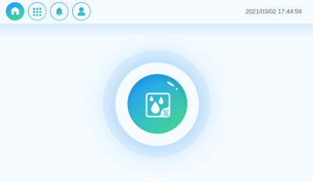
图1

3.2制备卡信息录入
3.2.1.点击DNBelab-D4RS制备系统界面上按钮，进入样本制备卡信息录入界面（图2）。
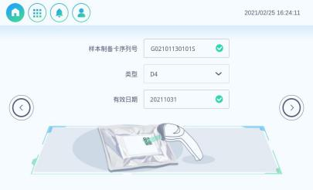
图2
3.2.1取出DNBelab-D4RS 样本制备套件 A中的制备卡，利用DNBelab-D4RS样本制备系统上的扫码枪扫描制备卡包装上的二维码，输入制备卡信息。

3.3试剂盒信息录入
3.3.1.点击DNBelab-D4RS制备系统界面上 按钮，进入试剂盒信息录入界面（图3）。
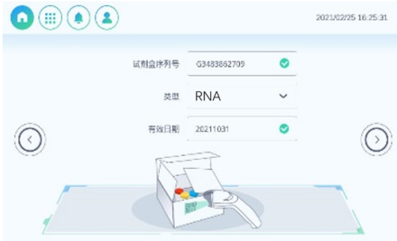
图3
3.3.2取出DNBelab-D4RS Fast RNA文库制备试剂盒Box1或者Box2，利用DNBelab-D4RS样本制备系统上的扫码枪扫描试剂盒包装上的二维码，输入试剂盒信息。

3.4测序平台选择
3.4.1点击DNBelab-D4RS制备系统界面上 按钮，进入测序平台选择界面（图4）。
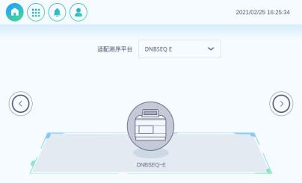
图4
3.4.2根据自己测序需求，在下拉框中选择相对应的测序平台

3.5样本信息录入
3.5.1点击DNBelab-D4RS制备系统界面上 按钮，进入样本信息录入界面（图5）。
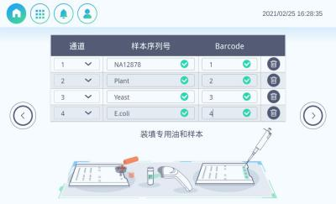
图5
3.5.2利用DNBelab-D4RS样本制备系统上的扫码枪扫描试剂标签的二维码或者手动输入样本信息。
- 3.5.2 点击文本框输入对应样本信息。
- 注意：试剂盒中携带的barcode为固定barcode，每个样本为2个双端独立标签barcode组合；“1”为UDB97-UDB98组合，“2”为UDB99-UDB100组合，“3”为UDB101-UDB102组合，“4”为UDB103-UDB104组合；“5”为UDB105-UDB106组合，“6”为UDB107-UDB108组合，“7”为UDB109-UDB110组合，“8”为UDB111-UDB112组合。

3.6封闭液填充
3.6.1从包装袋中取出样本制备卡、封闭液、加液装置和操作指示卡。（图6）
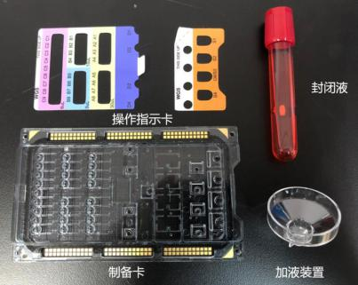
图6
3.6.2将操作指示卡放置在制备卡上。（图7）
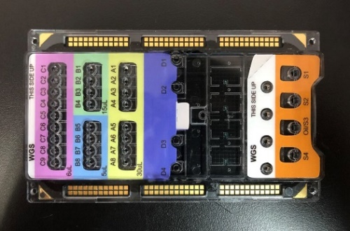
图7
3.6.2将专用加液装置插入S3孔中。（图8）
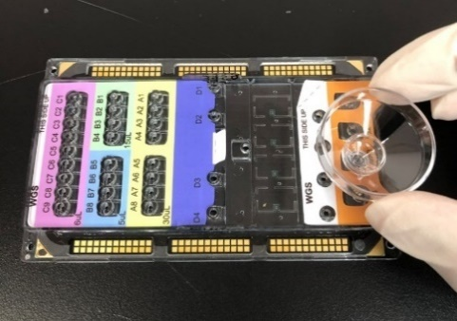
图8
3.6.3打开封闭液管盖，将封闭液缓缓全部倒入加液装置上的敞口。待封闭液完全填满整张制备卡后，取下加液装置（图9）。
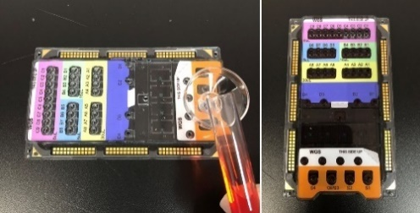
图9
- 注意：封闭液管经过真空处理，应缓缓旋转管盖打开，避免压力变化导致封闭液飞溅；同时打开时听到“砰”一声，说明气密性良好
- 注意：加载封闭液时应将全部封闭液一次性快速倒入，避免间歇性倒入
- 注意：封闭液填装完成之后，需要观察制备卡中是否有气泡，没有气泡方可进行以下操作

3.7样本加载
- 注意：操作前请阅读附录Ⅰ以及附录Ⅱ
- 注意：请先进行样本加载，再进行试剂加载

3.7.1量取合格的RNA样本50-200 ng于一个新的PCR管中，用Nuclease-Free水补足到5μL（每张制备卡可以完成4个样本建库）。
3.7.2每个样品中加入5 μL A567-RNA-BE，用枪轻轻吹打混匀。
3.7.3将以上配制好的样品（10μL）全部转移到制备卡上对应的进样孔中（S1-S4），S1对应sample1，S2对应sample2, S3对应sample3，S4对应sample4。
3.7.4点击DNBelab-D4RS制备系统界面上 按钮，进入试剂加载界面（图10）。
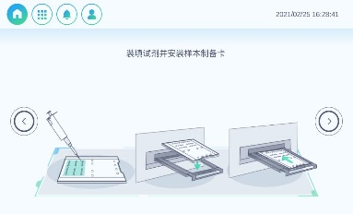
图10

3.8试剂加载

- 注意：试剂加载的顺序为A孔，B孔，C孔
- 注意：部分试剂会加多个孔位，按要求添加即可
3.8.1将试剂按照下面的表格及体积转移到制备卡的特定孔位。
试剂名称 | 管盖颜色 | 加载体积 | 制备卡孔位
A567-RNA-BE | 黄色 | 30 μL | A5,A6,A7
A1234-RNA-EB | 黄色 | 30 μL | A1,A2,A3,A4
B1-RNA-DNBB | 绿色 | 15μL | B1
B23-RNA-DNB1 | 绿色 | 15 μL | B2, B3
B4-RNA-ST | 绿色 | 5μL | B4
B5-RNA-PCRmix1 | 蓝色 | 5μL | B5
B6-RNA-PCRmix2 | 蓝色 | 5μL | B6
B7-RNA-PCRmix3 | 蓝色 | 5μL | B7
B8-RNA-PCRmix4 | 蓝色 | 5μL | B8
B5-RNA-PCRmix5 | 蓝色 | 5μL | B5
B6-RNA-PCRmix6 | 蓝色 | 5μL | B6
B7-RNA-PCRmix7 | 蓝色 | 5μL | B7
B8-RNA-PCRmix8 | 蓝色 | 5μL | B8
C2-RNA-Fragmentation Buffer | 紫色 | 10μL | C2
C3-RNA-UDB mix | 紫色 | 10μL | C3
C4-RNA-Second Strand mix | 紫色 | 15μL | C4
C5-RNA-Lig mix | 紫色 | 6 μL | C5
C6-RNA-DNB2 | 紫色 | 6 μL | C6
C7-RNA-QU | 紫色 | 6 μL | C7
C8-RNA-RT mix | 紫色 | 6 μL | C8
3.8.2试剂装填完成后，取下操作指示卡。
3.8.3首先打开机器电源，打开制备卡载台盖板，拉出制备卡载台（图11）。
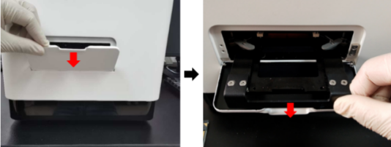
图11
3.8.4将制备卡平置于机器上，制备卡的凹口要与机器推板上的凸出位置对应（图12）。
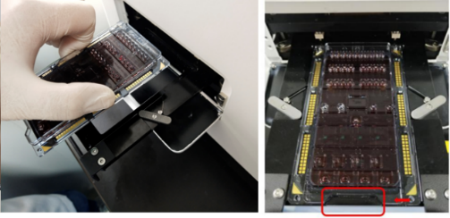
图12
- 注意：移动制备卡时尽量保持水平，不要倾斜制备卡
3.8.5推入制备卡，关闭仪器载台盖板（图13）。
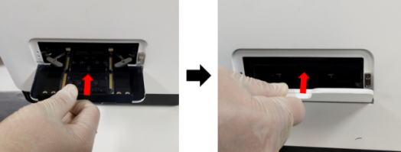
图13
3.8.6点击DNBelab-D4RS制备系统界面上 按钮，进入参数回顾界面（图14）。
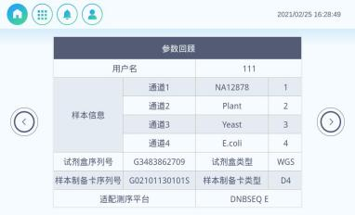
图14
3.8.7参数确认无误后点击界面上 按钮，点击run开始实验。
3.9 DNB取出
3.9.1待仪器脚本运行完成，打开仪器载台盖板，将制备卡载台抽出。
3.9.2利用阔口枪头将产物孔D1-4的DNB吸出（枪头垂直插入产物孔），转移到PCR管中，要保证尽量吸取干净，DNB体积大概15 µL左右。
- 注意：吸取DNB时会带出封闭液，封闭液为红色，DNB为无色，目测无色液体体积在10µL-15µL左右则表示DNB完全吸出
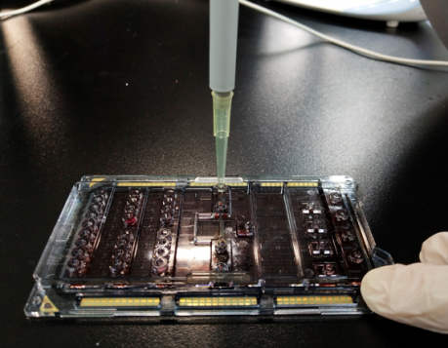
图15
3.9.3用小型离心机瞬时离心，保证水相和油相分离。
3.9.4用移液器尽量把上层油相吸干净，剩下的下层水相即为DNB产物，可以直接用于测序或者4度保存，保存时间建议不要超过一周。
- 注意：瞬时离心时不能离心太久，只需3-5s，保证水相和油相分离即可
- 注意：DNB产物pooling及测序建议请看附录Ⅲ

附录

附录Ⅰ操作指示卡使用方法
1.操作指示卡使用之前请将操作指示卡正确的嵌套在制备卡上（图8）
2.操作指示卡上A,B,C三个区为试剂加载区，S区为样本加载区，D区为产物回收区
3.试剂加载区（A,B,C）的颜色和该区域对应加载的试剂的管盖的颜色一致，可以根据试剂盒中试剂管盖颜色来确定该试剂加载区域。
4.试剂名称的第一部分信息和操作指示卡的孔位信息一致，如B1-RNA-DNBB代表该试剂应加载到操作指示卡上的B1孔位；A567-RNA-BE代表该试剂应该加载到A5,A6,A7两个孔位。

附录Ⅱ试剂和样本加载建议及注意事项
1.选择合适的移液器，调整移液器至正确的量程，并且正确的插上移液器的枪头。
2.吸取相应的试剂，将移液器插到对应的试剂加载孔中。
3.使用移液枪加载样本到制备卡时，要把移液枪插到底，并且倾斜移液枪大概30°，使出液方向指向制备卡的左侧；使用移液枪加载试剂到制备卡时，要把移液枪插到底，并且倾斜移液枪大概30°，使出液方向指向制备卡的右侧（如图16）。
- 注意：加载样本和试剂时移液器要插到底，但是力气不可过大，避免破坏芯片
- 注意：若制备卡正向放置，加载样本时移液器出液方向指向制备卡上侧，加载试剂时，移液器出液方向指向制备卡下册
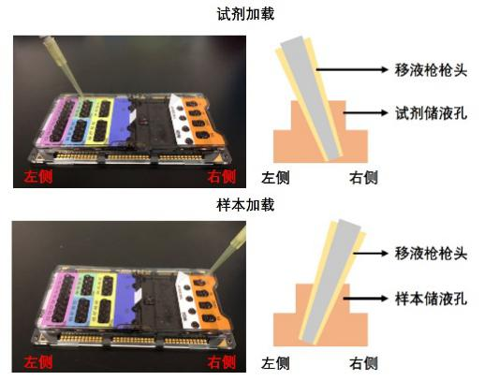
图16
4.缓缓推出试剂，保持按压动作，拔出枪头，避免放松手指倒吸试剂。
- 检查制备卡各试剂孔。若发现试剂孔突起的位置不是红色，如下图17左侧图片所示，则调整移液枪为该孔加液体积，缓慢抽出试剂，再次缓缓加到制备卡上，直到试剂孔突起位置转为红色，如图17右图所示。
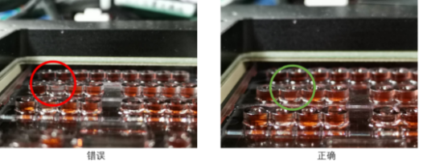
图17
- 平行托举加完试剂和样品的制备卡，放置在仪器上。避免因为倾斜导致封闭液和试剂溢出。
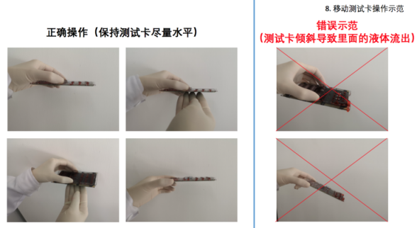
图18

附录Ⅲ产物测序建议及pooling方案
1. 本试剂盒可以提供8种不同双端独立Barcode，可支持4-8个样本混合测序。利用双barcode的矫正功能，最大程度上保证了测序数据拆分的均一性和准确性。
2. 每个产物为一对barcode序列组合，测序完成后可拆分出4个barcode；进行数据分析时需将4个barcode合并以免造成对应样本数据量损失。
3. 本试剂盒构建的文库需要进行双 Barcode 测序，因此在测序仪“测序方案”下拉菜单中需选择客户自定义 “Customize”程序，例如一链读长输入100，二链读长输入0或100，标签序列选择1-192。
4. 根据选择的测序平台及对应样品的数据量需求，进行混样测序，为保证测序碱基平衡，本试剂盒已将PCRmix1-4及PCRmix5-8四个为一组预设为平衡碱基barcode组合，即可以单张D4芯片4样本，或者二张D4芯片8样本混样上机；本试剂盒8管PCRmix对应的barcode编号如下表。
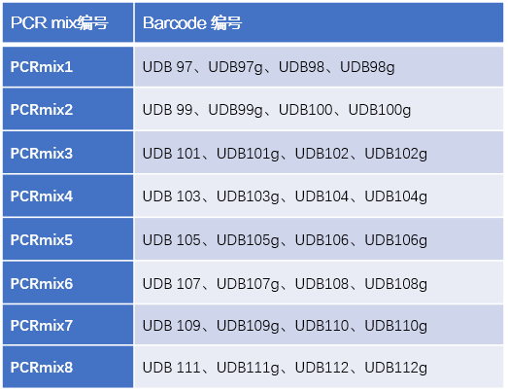
5. 样本混样时保证每个样品的质量一样，这样可以避免碱基不平衡对测序的影响，且保证下机数据稳定。
6. 四样本混样时，搭配DNBSEQ-G99测序时建议每个样品DNB投入量5.25μL，DNB加载体系参考DNBSEQ-G99RS高通量测序试剂套装使用说明书；搭配MGISEQ-2000测序时建议每个样品DNB投入量6.25μL，DNB加载体系参考MGISEQ-2000RS高通量（快速）测序试剂套装使用说明书。
7. 八样本混样时，搭配DNBSEQ-G99测序时建议每个样品DNB投入量V（μL）=2.625μL，DNB加载体系参考DNBSEQ-G99RS高通量测序试剂套装使用说明书；搭配MGISEQ-2000测序时建议每个样品DNB投入量3.125μL，DNB加载体系参考MGISEQ-2000RS高通量（快速）测序试剂套装使用说明书。

联系我们
生产企业：青岛华大智造科技责任有限公司
生产地址：中国（山东）自由贸易实验区青岛片区横云山路2、3、4号楼
客服电话：4000-966-988
技术支持：MGI-service@genomics.cn
网 址：www.mgitech.cn
官方微信

